# 公众号知识积累

## 1微擎搭建公众号步骤

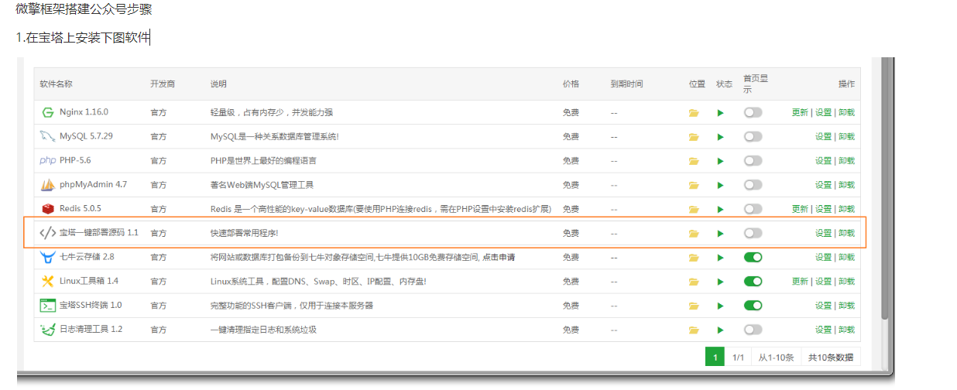

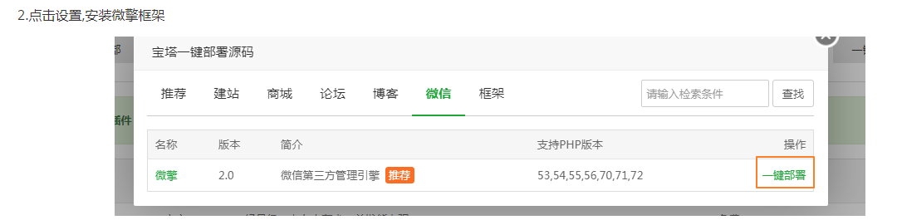

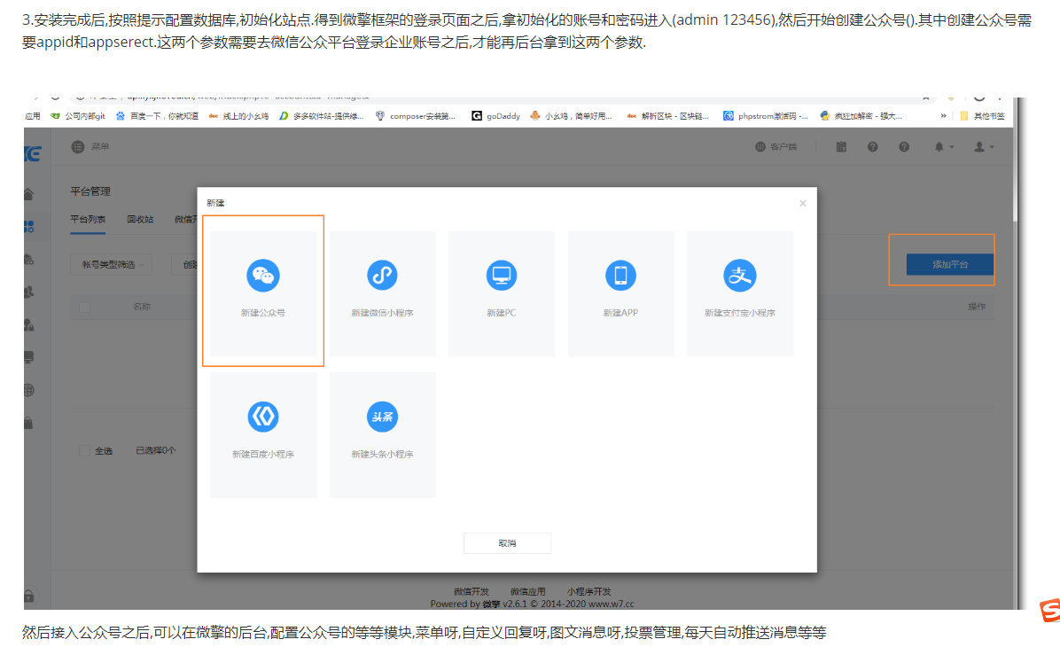

## 2.微信公众平台的类型和区别

其中企业微信的功能被钉钉替代。

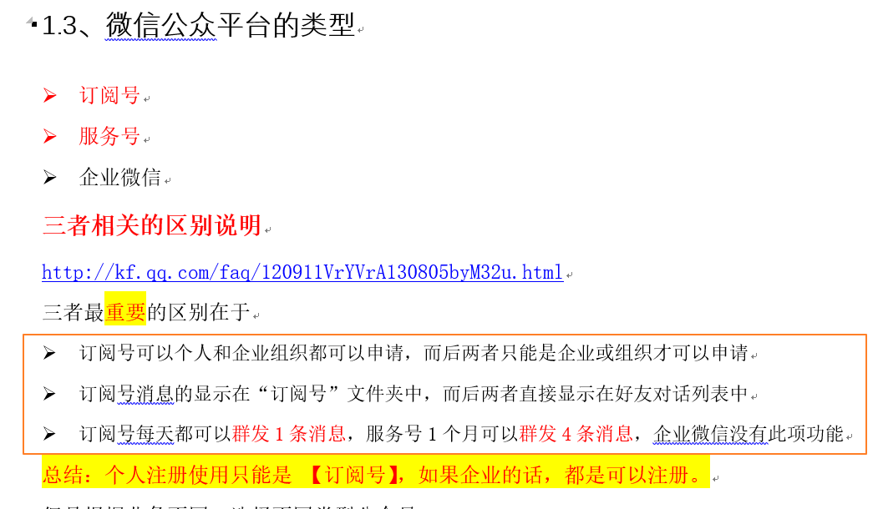

公众号和小程序都需要微信认证。

微信认证：认证一次需要300元人民币，每年都需要认证一次。

## 3.公众号接入

开发学习阶段，使用测试平台来进行

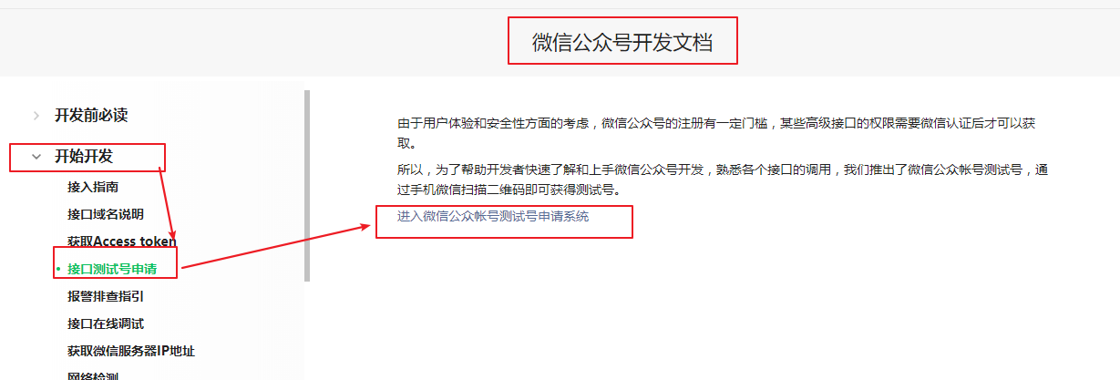

<https://mp.weixin.qq.com/debug/cgi-bin/sandbox?t=sandbox/login>

* 接入流程图

接入流程文档

<https://mp.weixin.qq.com/wiki?t=resource/res_main&id=mp1421135319>

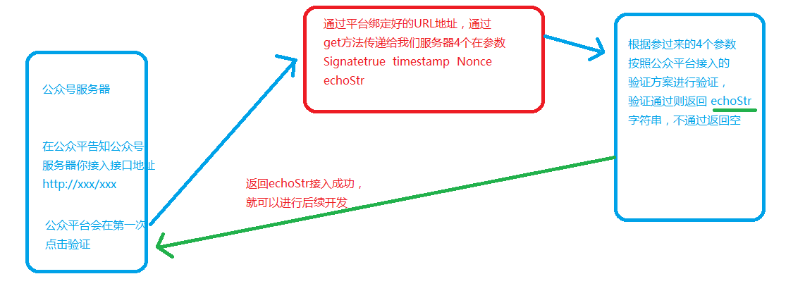

* 接入实现

在测试平台中填写真实可外网访问的url地址

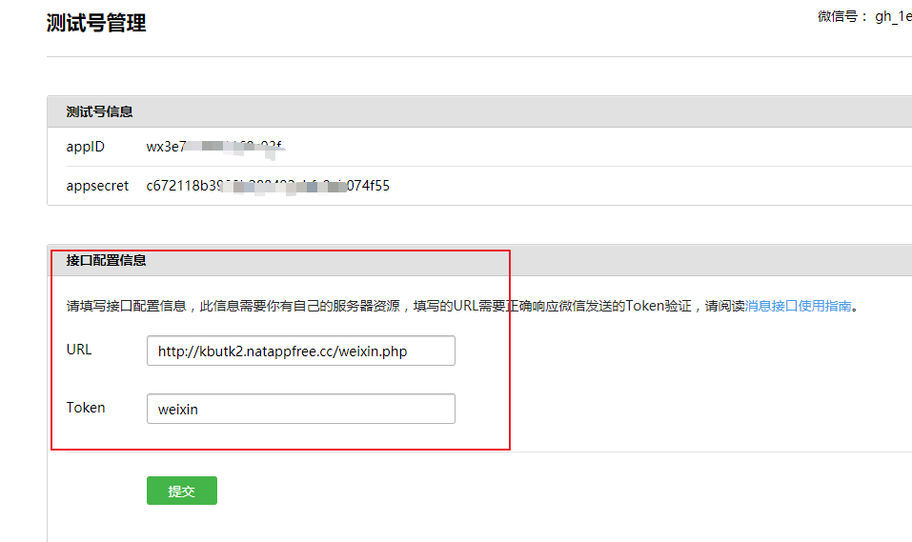

点击提交后，公众平台就会发送4个参数到自己服务器中，通过GET形式发送过来。

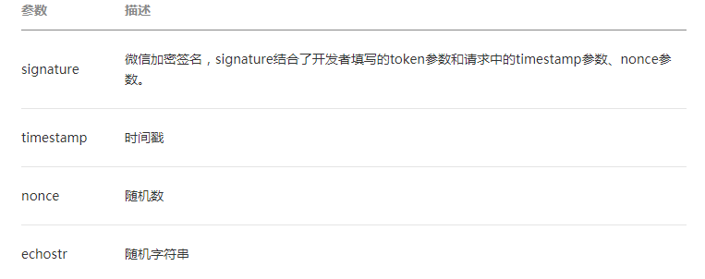

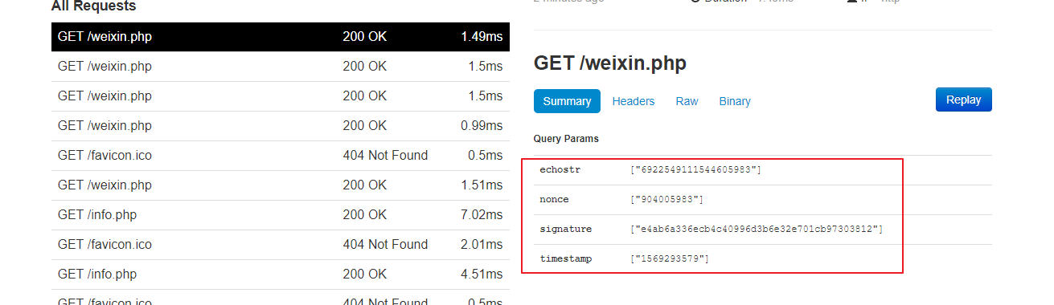

按照官方接入文档中的加密和验证方案进行加密和验证

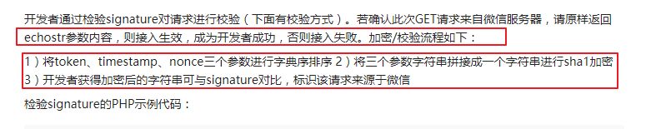

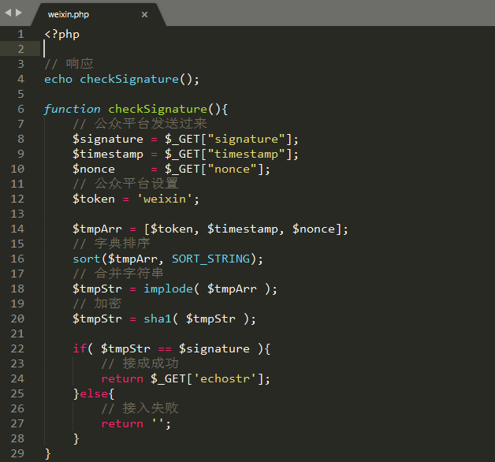

定义类的写法

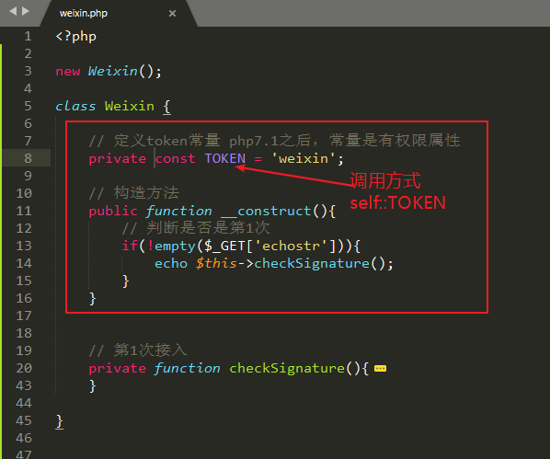

此时点击公众平台验证提交，就会通过

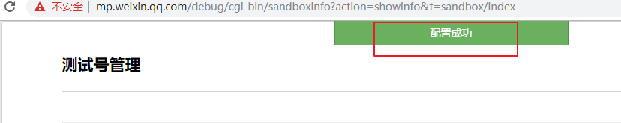

出现配置成功，此时，服务器和公众平台的接入就已经完成，后续就可以实现相关的业务。

## 4.OpenID和unionid

OpenID：为了识别用户，每个用户针对每个公众号或小程序等应用会产生一个安全的OpenID，公众号或应用可将此ID进行存储，便于用户下次登录时辨识其身份，或将其与用户在第三方应用中的原有账号进行绑定  
UnionId:UnionId也是用户的标识符，但它与OpenID不同的是，同一个微信用户，登录同一个开发主体下的多个小程序或公众号的时候，分配的UnionId是一样的。

可以打个通俗的比喻，比如某个用户是万达商场的会员，那么UnionId就是这个用户对应的万达会员标识，而这个用户又比较爱买买买，在万达商场的很多商店下面都是会员，那么此时每个商店赋予这个用户的会员号就相当于OpenID了，总而言之，在同一个开发体下，UnionId是唯一的，而OpenID不一定唯一。

5.将xml格式的数据转换成对象

//接收公众号服务器发过来的xml数据

$xml = file_get_contents(‘php://input’);

//将xml数据转成对象,忽略xml中的cdata节点

$xml_obj = simplexml_load_string($xml , ‘SimpleXMLElement’, **LIBXML_NOCDATA**)

5.如何接受微信发过来的xml数据

// 接受公众服务器发过来的xml数据  
$xml = file_get_contents('php://input');  
  
  
// xml转为对象 忽略CData节点  
$this->xmlobj = simplexml_load_string($xml,'SimpleXMLElement',*LIBXML_NOCDATA*);

6.如何返回xml的数据给微信服务器

// 生成文本的xml  
 private function createTextXml($cnt){  
 $xml = '<xml>  
<ToUserName><![CDATA[%s]]></ToUserName>  
<FromUserName><![CDATA[%s]]></FromUserName>  
<CreateTime>%s</CreateTime>  
<MsgType><![CDATA[text]]></MsgType>  
<Content><![CDATA[%s]]></Content>  
</xml>';  
 //sprintf函数将第二个开始以后的全部参数注入到第一个字符串当中,按照%的位置,来进行注入.  
 return sprintf($xml,$this->xmlobj->FromUserName,$this->xmlobj->ToUserName,time(),$cnt);  
 }

## 5.微信公众号菜单json数据自动生成工具

微信自定义菜单的json在线生成工具：<https://wei.jiept.com/>

## 6.配置公众号时如何将phpstrom和线上的服务器代码同步起来?

线上记得配置ftp链接;

使用如下链接配置即可

<https://blog.csdn.net/LQZ8888/article/details/92846413>

